alpha innotec alira LWV / LWCV – das höchste Mass an Flexibilität
Altishofen, Okt 2017
Auffallend schön, flexibel einsetzbar und noch leistungsfähiger und effizienter als ihre Vorgängermodelle – das sind die neuen Luft/Wasser-Wärmepumpen alira LWV/LWCV von alpha innotec.

Die kompakten invertergeführten Geräte setzen optisch, wie auch technisch, den Massstab bei innen aufgestellten Luft/Wasser-Wärmepumpen. Mit ihnen kann man geräuschlos heizen, kühlen und Brauchwarmwasser bereiten. Die alira LWV/LWCV sind in den beiden Leistungsstufen 6.1 und 9.5 kW lieferbar (A-7/W35, EN 14511). Beide Modelle bieten hohe SCOP-Werte und erreichen die Energieeffizienzklasse A++. Eine leistungsstarke Kühlfunktion ist serienmässig integriert.

Genialer modularer Aufbau – flexible Installation
Perfekt für den Neubau wie auch für die Sanierung ist das auf Modulen basierende Geräte-Konzept. Es erleichtert den Transport und die Einbringung in das Gebäude, selbst bei schmalen Türen oder Treppen. Die LWCV Modelle sind zusätzlich mit einem Compactmodul ausgerüstet, welches die wichtigen Systemkomponenten wie Pufferspeicher, Umschaltventil, Umwälzpumpe, etc. enthält. Dies ermöglicht eine nochmals vereinfachte Montage bei geringem Platzbedarf.

Hohe Planungssicherheit
Das breite Leistungsspektrum, die Flexibilität in der Aufstellung und der flüsterleise Betrieb verschaffen dem Installateur höchste Sicherheit in der Planung. Die Inverter-Technologie der alira LWV/LWCV passt sich perfekt dem benötigten Bedarf des Gebäudes an und sichert somit zu jeder Zeit die richtige Heiz- oder Kühlleistung. Die tiefen Schallwerte werden durch eine intelligente Schalldämmung an den Wärmepumpen selbst, sowie durch die Verwendung des alpha innotec Luftkanalsystems LKS erreicht. Dieses ist perfekt auf die Geräte der LWV/LWCV-Serie abgestimmt.

Steuerung und Kontrolle jederzeit und überall
Die Regelung der Wärmepumpen erfolgt mit der neusten Generation der benutzerfreundlichen Luxtronik 2.1. Die Kommunikation erfolgt mittels MODBUS-System. Dank alpha web und alpha app kann die Wärmepumpe über das Internet per PC oder Mobilephone überwacht und geregelt werden. Eine weitere sinnvolle Option ist alpha home, die intelligente Einzelraumregelung die laufend mit der Wärmepumpe kommuniziert. So wird das ganze Heizsystem noch effizienter. Die Anbindung des Luxtronik 2.1 an BAC/net ist ebenfalls möglich.

Vertrauen Sie dem Marktführer
Als Marktführer konzentriert sich alpha innotec seit Jahren ausschliesslich auf die Beratung und den Verkauf von Wärmepumpen- und Solarsystemen. Erfahrene Fachberater im Verkauf, Technik und Kundendienst stehen umweltbewussten Interessenten mit Rat und Tat zur Seite.

Weitere Informationen
alpha innotec
c/o ait Schweiz AG
Industriepark · 6246 Altishofen
Tel. 058 252 20 00 · Fax 058 252 20 01
www.alpha-innotec.ch · info@alpha-innotec.ch

Bilder/Legenden
Schöner Heizen: alira LWCV Luft/Wasser-Wärmepumpe | Höchste Flexibilität bei der Einbringung dank einzigartiger Modulbauweise | Kommuniziert mit der Wärmepumpe: alpha home - die intelligente Einzelraumregulierung
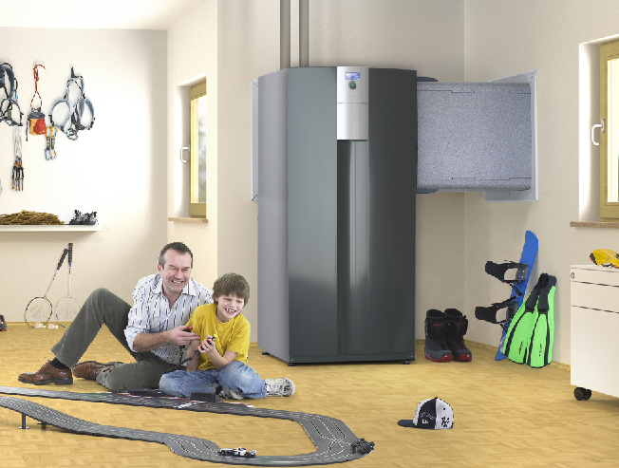  alira_LWV-LWCV_Referenzbild.jpg | 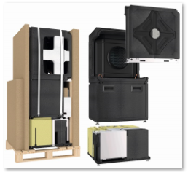  alira_LWV-LWCV_Produktbild.jpg | 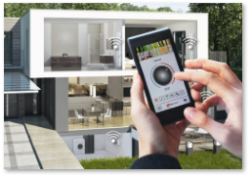  alira_LWV-LWCV_Referenzbild alphahome.jpg

